- При первичном входе в АОКЗ, откроется окно «Экземпляры организации». Необходимо направить на электронный почтовый ящик (ufk70@roskazna.ru) УФК по Запорожской области запрос (приложен в конце Инструкции) на получение СКЗИ
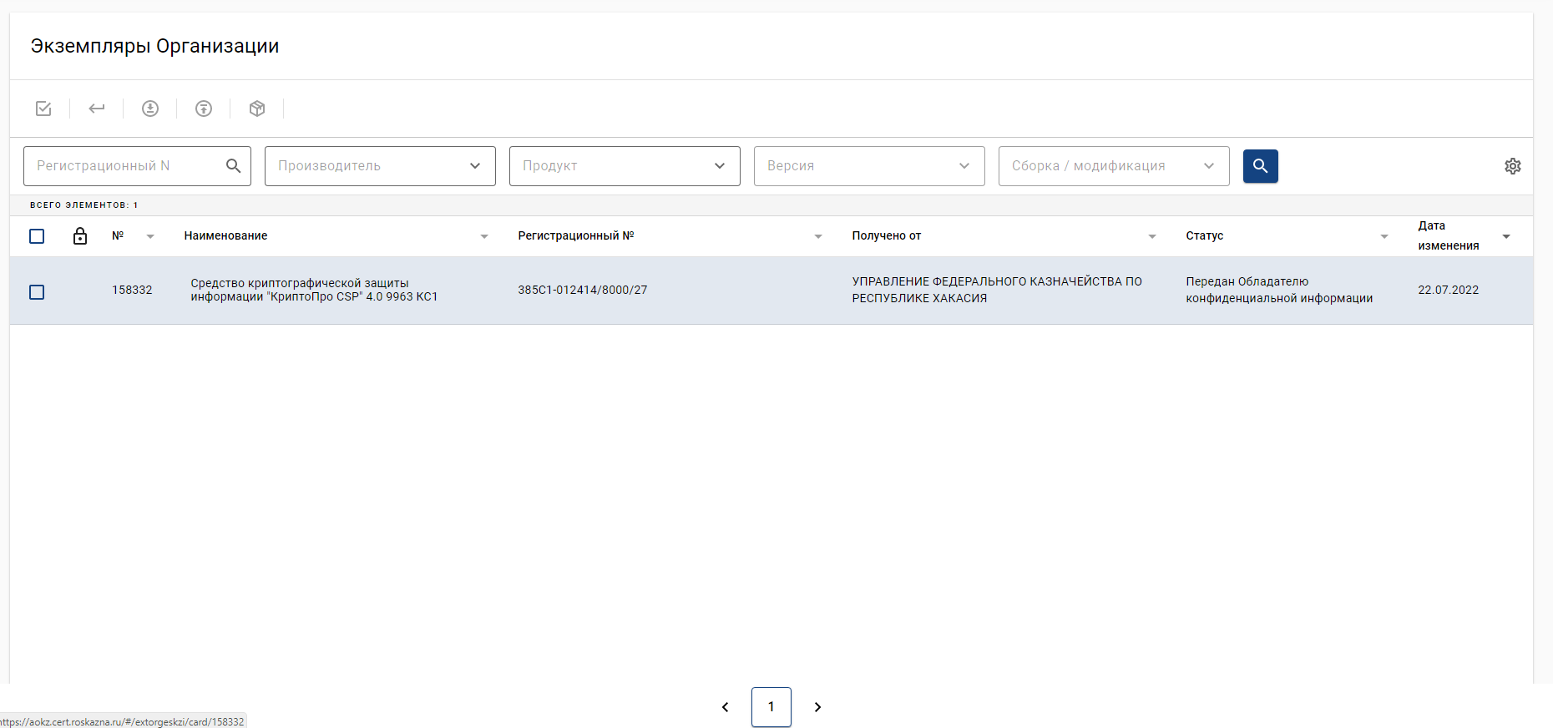

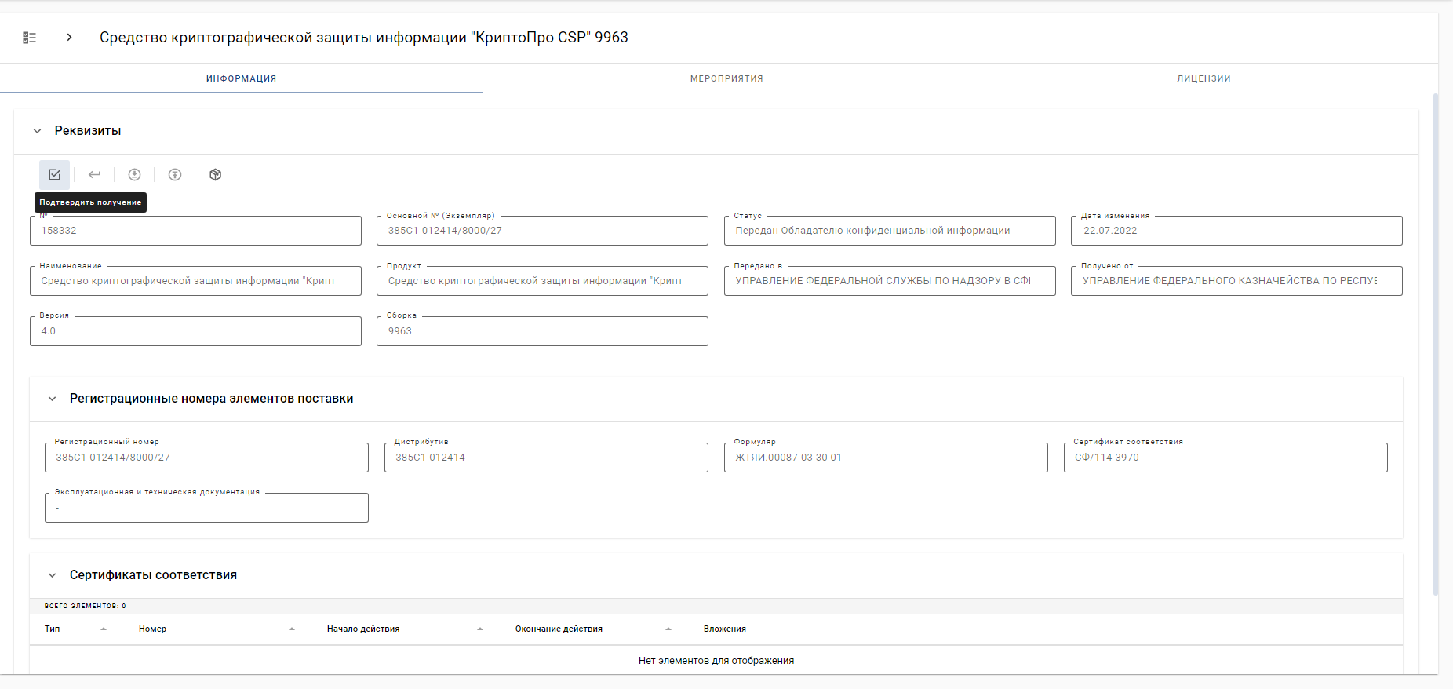
- Необходимо зайти в карточку экземпляра организации (кликнуть два раза) и подтвердить получение экземпляра СКЗИ, нажав на пиктограмму «подтвердить получение»
- В появившемся окне заполнить дату сопроводительного документа (получения дистрибутива), номер сопроводительного письма не заполняем.

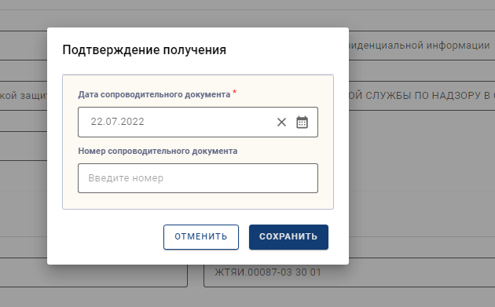

- Нажать на пиктограмму «Установить»
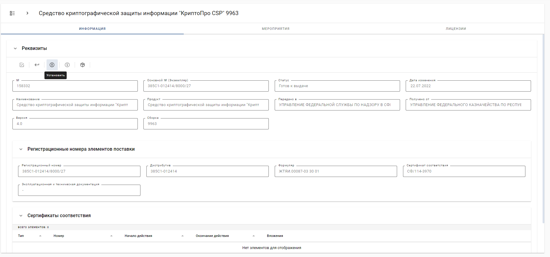
- В появившемся окне заполнить дату ввода в действие, номер подтверждающего документа на заполняем
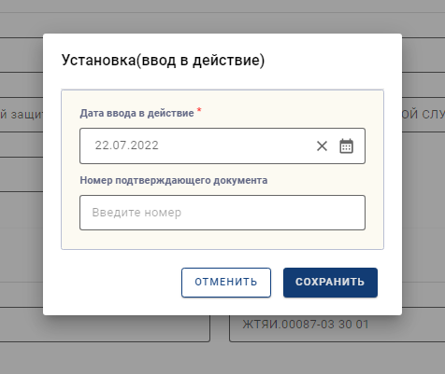

- Нажать пиктограмму «комплектация»
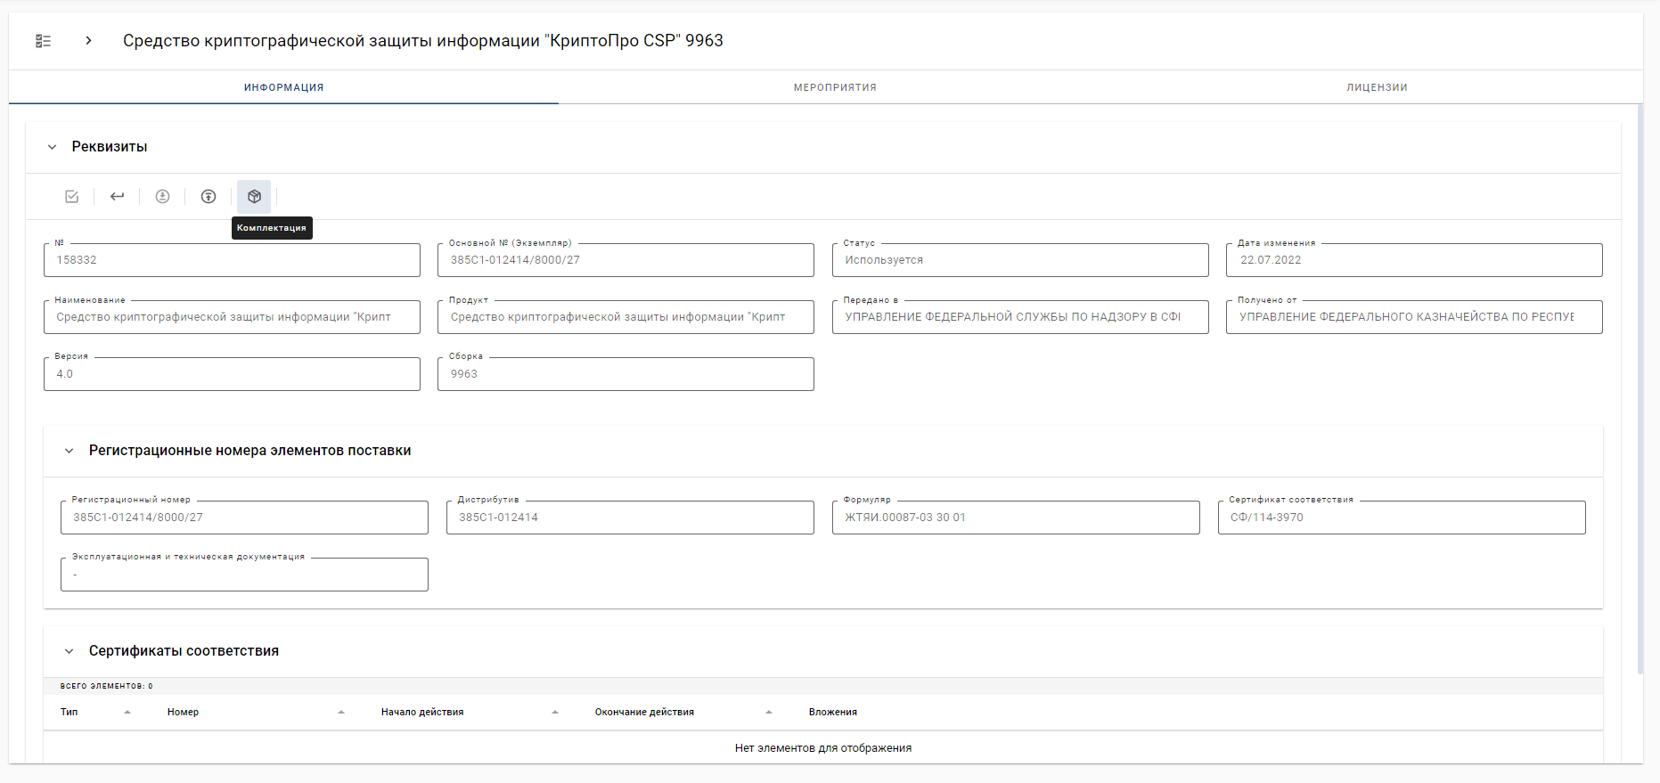
- В появившемся окне нажать: «Скачать все». Дистрибутив скачивается в папку «Загрузки». Далее необходимо будет установить новую версию СКЗИ Крипто Про на рабочие места. Лицензии можно просмотреть во вкладке «Лицензии» экземпляра СКЗИ.

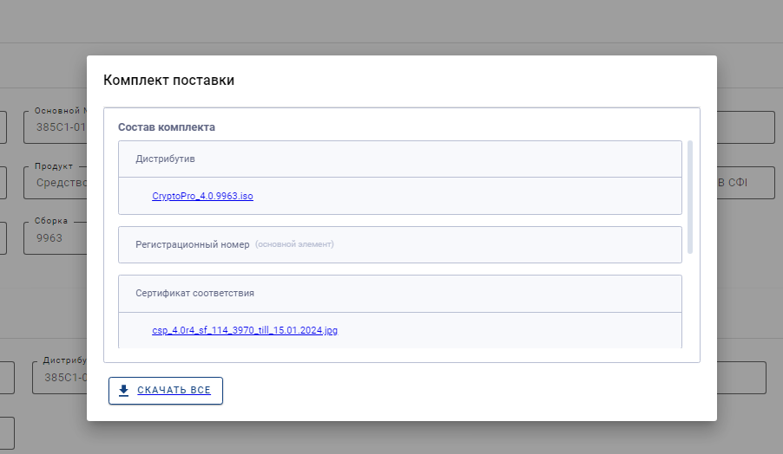
По завершении всех действий статус вашего экземпляра – «Используется».

Управление Федерального казначейства по Запорожской области

Запрос на получение средств криптографической защиты информации

«___» ___________ 20__ г.

наименование организации
ИНН организации: |  | ОГРН организации:

сообщает о необходимости в получении средств криптографической защиты информации (далее – СКЗИ)
тип СКЗИ *
с использованием сервиса распространения дистрибутивов информационной системы «Автоматизация органов криптографической защиты» в составе:

- Дистрибутив СКЗИ и эксплуатационную документацию к СКЗИ
- Лицензионные ключи на СКЗИ в количестве ____ штук.

Руководитель организации
 |  | подпись |  | расшифровка подписи

___________________________________________________________________________________________
- Организация может получить в органе казначейства дистрибутив СКЗИ только один раз в количестве 1 шт.
- Если дистрибутив СКЗИ получен в органе казначейства ранее и требуется получить дополнительное количество лицензионных ключей СКЗИ, то пункт 1 в заявке не указывается.
- Количество запрашиваемых лицензионных ключей СКЗИ не должно превышать количество действующих сертификатов, полученных сотрудниками организации в Удостоверяющем центре Федерального казначейства.
* Типы СКЗИ (выбрать один):
-СКЗИ "КриптоПро CSP" 4.0 9963 КС1;
-СКЗИ "КриптоПро CSP" 4.0 9963 КС2 (при использовании совместно со средствами от несанкционированного доступа, сертифицированного ФСБ России).

